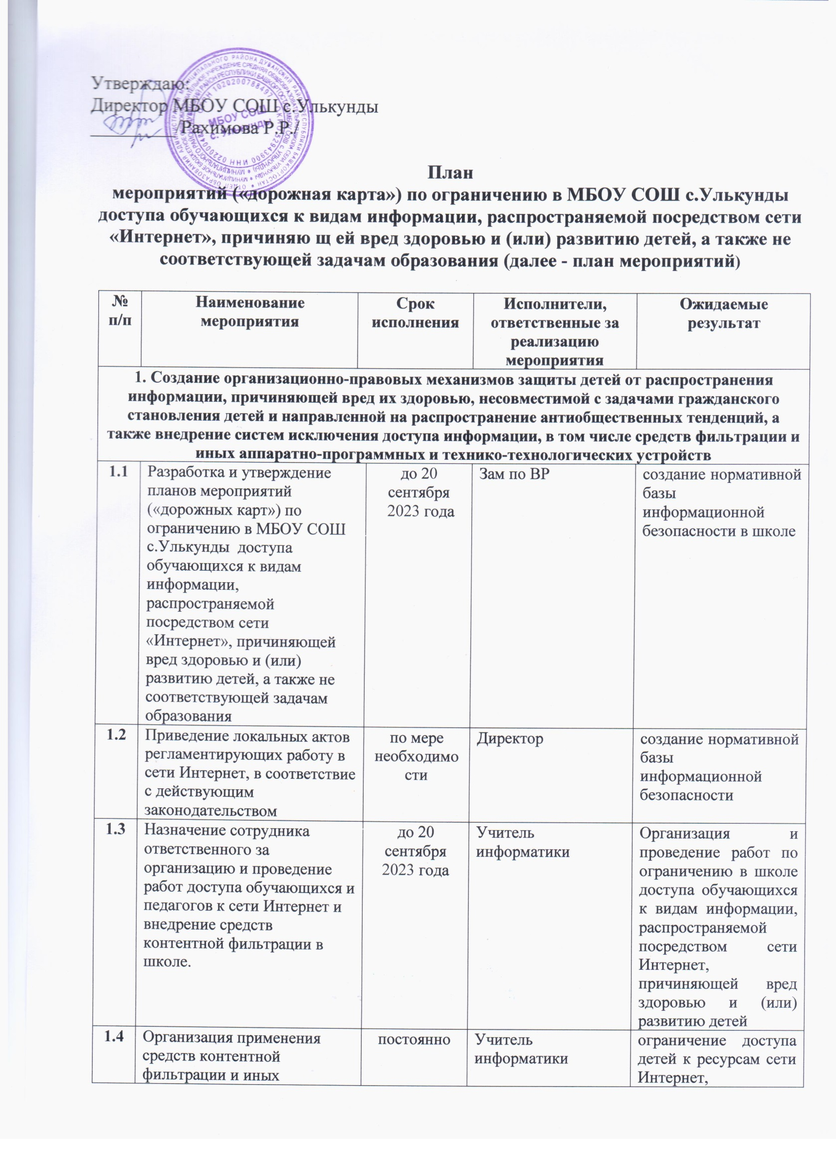

1.5 | Организация информирования обучающихся, педагогов и родителей (законных представителей) о веб-форме Федеральной службы по надзору в сфере связи, информационных технологий и массовых коммуникаций для подачи сведений о наличии на страницах сайтов в сети Интернет информации, причиняющей вред здоровью и (или) развитию детей (в том числе размещение на официальных сайтах органов местного самоуправления, осуществляющих управление в сфере образования и образовательных организаций Республики Башкортостан ссылок (баннеров) на веб-форму) | до 30 сентября  2023 года | Зам по ВР  Классные руководители | организация и проведение работ по ограничению в школе доступа обучающихся к видам информации, распространяемой посредством сети Интернет, причиняющей вред здоровью и (или) развитию детей
1.6 | Размещение на официальном сайте и социальной сети информации для родителей о возможностях организации родительского контроля за доступом детей в сеть  Интернет | постоянно | Учитель информатики | Повышение уровня осведомленности родителей по вопросам обеспечения ин- формационной безопасности детей
2.Формирование у совершеннолетних навыков ответственного и безопасного поведения в современной информационно- телекоммуникационной среде через обучение их способам защиты в информационном пространстве и профилактику негативных явлений и правонарушений с использованием информационно- телекоммуникационных технологий
2.1 | Обеспечение эффективного функционирования многоканальной «горячей линии» детского телефона доверия | постоянно | Классные руководители | Оказание экстренной психологической (консультативной) помощи несовершеннолетним
2.2 | Обеспечение прохождение педагогическими работниками образовательных организаций курсов повышения квалификации по программам безопасности детей в сети Интернет |  | Зам по УВР | Увеличение доли педагогических работников курсов повышения квалификации по программам безопасности детей в сети Интернет
2.3 | Проведение Единого урока безопасности в сети Интернет и предусмотренных им мероприятий, медиауроков по  теме «Информационная  безопасность» и бесед. | в течение года | Учитель информатики  Классные руководители | Обеспечение 100% охвата учащихся школы занятиями по медиабезопасности
2.4 | Участие в Международном  Дне безопасного Интернета  в рамках недели  «Интернет-безопасность» «Урок Цифры»  для учащихся 1-4 классов, 5-  9 классов, 10-11 классов и их  родителей. | в течение года | Учитель информатики  Классные руководители | Повышение грамотности  обучающихся, родителей  (законных представителей) по  проблемам  информационной  безопасности
2.5 | Проведение разъяснительных профилактических мероприятий с несовершеннолетними о размещении информации, за распространение которой предусмотрена уголовная или административная ответственность | постоянно | Классные руководители | Повышение грамотности  обучающихся,  за распространение которой предусмотрена уголовная или административная ответственность
3. Информационное просвещение совершеннолетних граждан о возможности защиты детей от информации, причиняющей вред их здоровью и развитию
3.1 | Наполнение сайтов общеобразовательных организаций, организаций рекомендательными материалами о защите детей в сети Интернет | постоянно | Учитель информатики | повышение грамотности по  проблемам информационной  безопасности
3.2 | Проведение родительских собраний и других просветительских мероприятий о роли семьи в обеспечении информационной  безопасности детей и подростков | по графику | Администрация школы  Классные руководители | Повышение грамотности по  проблемам информационной  безопасности всех участников  образовательного процесса
3.3 | Включение в повестку  совещаний педагогических  вопросов обеспечения  информационной безопасности детей при использовании ресурсов сети Интернет, профилактики у  детей и подростков  интернет-зависимости, игровой зависимости и  правонарушений с  использованием информационно-  телекоммуникационных технологий, формирование у несовершеннолетних навыков ответственного и  безопасного поведения в современной информационно-телекоммуникационной среде | постоянно | Зам по УВР  Учитель информатики | Повышение грамотности по  проблемам информационной  безопасности.
3.4 | Освещение в средствах массовой информации мероприятий, посвященных защите детей от информации, причиняющей вред их здоровью и развитию | постоянно | Советник | Повышение грамотности по  проблемам информационной  безопасности всех участников  образовательного процесса
4. Создание технических, организационных и правовых механизмов по поддержке и развитию детского и безопасного информационного контента федерального и регионального уровня для детской аудитории
4.1 | Размещение на сайтах образовательных организаций сведений о ресурсах для детей по обеспечению их информационной безопасности | постоянно | Учитель информатики | Повышение грамотности по  проблемам информационной  безопасности всех участников  образовательного процесса
4.2 | Организация участия детей и подростков в мероприятиях Национального рейтинга детей и молодежи "Страна молодых" | постоянно | Учитель информатики  Классные руководители | увеличение доли обучающихся участвующих в мероприятиях Национального рейтинга детей и молодежи "Страна молодых"
4.3 | Создание и развитие школьных театров | постоянно | Зам по ВР | увеличение доли обучающихся
4.4 | Создание и развитие школьных спортивных клубов | постоянно | Советник  Учитель физкультуры | увеличение доли обучающихся

